ОСТАТОЧНЫЕ ДЕФОРМАЦИИ В МНОГОСЛОЙНЫХ АЗОТИСТЫХ ПОКРЫТИЯХ, ПОЛУЧЕННЫХ ЭЛЕКТРОННО-ЛУЧЕВОЙ НАПЛАВКОЙ

Иванова Е.А., Наркевич Н.А., Миронов Ю.П.
Томск, Россия

Важнейшим фактором, определяющим возможность использования покрытий определенных составов и выбор технологии их нанесения, является величина остаточных напряжений. Макронапряжения (напряжения I рода) могут приводить к существенному формоизменению изделия при нанесении на его поверхность покрытия, его разрушению и отслоению. В отличие от покрытий, наносимых различными способами напыления, покрытия-наплавки обладают высокой адгезионной прочностью. В связи с этим на величину и характер распределения напряжений I рода в покрытии значительное влияние оказывают упругие свойства подложки.
Основной причиной возникновения остаточных напряжений в покрытиях-наплавках являются различия в объемных изменениях подложки и наплавляемого покрытия, обусловленные неравномерным распределением температуры в системе покрытие-подложка. Кроме того, образование остаточных напряжений связано с различиями коэффициентов термического расширения и параметров кристаллических решеток покрытия и подложки, а также фазовыми и структурными превращениями, наличием в покрытии включений [1]. Как правило, подложка и покрытие отличаются по составу и, следовательно, имеют разные коэффициенты термического расширения. Однако, даже при восстановлении исходных геометрических размеров изделия наплавкой с применением наплавочных материалов, близких по составу к материалу подложки, при охлаждении усадка жидкометаллической ванны покрытия существенно больше, чем уменьшение объема подложки. Использование источников нагрева с высокой концентрацией энергии для нанесения покрытий позволяет формировать на поверхности изделия жидкометаллическую ванну малых размеров, что, в свою очередь, приводит к меньшей усадке покрытия и снижению остаточных напряжений, формирующихся в нем [2].
В последние годы активно разрабатываются способы нанесения покрытий на основе азотистых твердых растворов [3-6]. Покрытия, сформированные различными способами: газотермическим напылением, электродуговой или электроннолучевой наплавками, можно отнести к классу азотистых, поскольку азот в них является одним из основных легирующих элементов, эффективно упрочняющих твердый раствор по типу внедрения, и является составной частью нитридной фазы. Содержание азота в покрытиях зависит от их назначения, технологии нанесения и изменяется в широких пределах 0,2–1,0 %. Возможность создания композиционных покрытий с высокопрочной матрицей на основе азотистых твердых растворов, дисперсноупрочненной тугоплавкими частицами твердой фазы, расширяет область применения азотистых материалов от коррозионностойких до износостойких. При этом их новое качество износостойких материалов не подменяет стойкости против коррозии, а дополняет его.
Целью настоящей работы является выявление основных закономерностей распределения остаточных деформаций в системе подложка-азотистое покрытие, полученное электронно-лучевой наплавкой, в зависимости от его структурно-фазового состояния.
Процесс электронно-лучевой наплавки, описанный в [2], осуществляли на установке ЭЛУ-5, оборудованной порошковым питателем. Электронный пучок разворачивали в две линии. Первая линия образует на поверхности подложки, движущейся со скоростью 3 мм/c, жидкометаллическую ванну, в которую через дозатор со скоростью 7–10 г/мин подается наплавочный порошок. Вторая линия переплавляет его, захватывая подложку. Электронно-лучевую наплавку покрытий проводили на плоские образцы, размерами 20×100×8 из стали 65Г, термообработанной закалкой ТВЧ с получением твердости 56 HRC. Покрытие, толщиной 2,5-3 мм, наплавляли за несколько проходов, каждый из которых формирует слой ~ 0,5 мм. Порошок для наплавки готовили механическим дроблением предварительно состаренной стружки сталей 07Х17АГ18 и 60Х24АГ16. Для формирования покрытия с аустенитно-мартенситной структурой в малоуглеродистый порошок добавляли порошок железа в количестве 25% по массе. Для исследования влияния наполнителя на величину упругих макроискажений в порошок 60Х24АГ16 добавляли азотированный феррованадий в количестве 5% по массе.
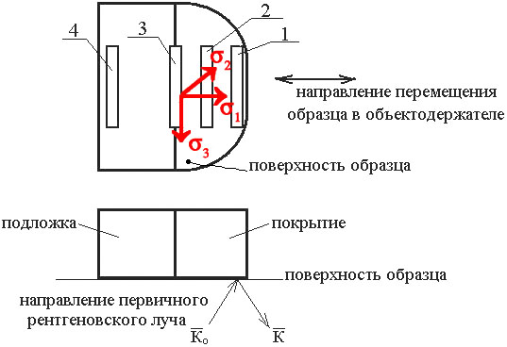
Структуру покрытий исследовали на металлографическом микроскопе Axiovert-25CA. Рентгеноструктурный анализ и определение упругих макродеформаций проводили на дифрактометре ДРОН-4М с использованием CoK_{α}-излучения с использованием метода «косых» съемок [7]. Исследуемые образцы располагали относительно рентгеновского излучения по схеме, приведенной на рисунке 1.
Съемку проводили на образцах без вращения, вырезанных электроискровым способом. Размеры образцов с покрытиями разных составов были одинаковыми: 15х15х13. Размеры были выбраны исходя из возможности перемещения образца в объектодержателе дифрактометра относительно рентгеновского излучения для послойных последовательных съемок. Это позволило определить величину и направление искажений кристаллических решеток, обусловленных действием остаточных макронапряжений, в покрытии послойно, в зоне сплавления.
Рис.1 – Схема расположения поверхности исследуемого образца относительно рентгеновского пучка при послойном (положения 1, 2, 3, 4) определении упругих искажений кристаллической решетки

Структура и остаточные деформации в аустенитных азотистых покрытиях
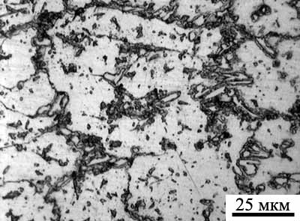
Структура покрытия, наплавленного порошком 60Х24АГ16, показана на рисунке 2 и состоит из аустенитных зерен с включениями карбидов хрома типа Cr₇C₃.
Представленные на рисунке 3 зависимости описывают плосконапряженное состояние системы подложка-покрытие, характеризующееся суммарным действием напряжений σ₁ (в плоскости шлифа и перпендикулярно поверхности подложки, то есть при ψ=90⁰) и σ₂ (перпендикулярно плоскости шлифа и параллельно зоне сплавления, то есть при ψ=0⁰). Экстраполируя зависимость ε_{ϕ,ψ}=f(sin²ψ) до значений sin²ψ=1 и sin²ψ=0, были получены распределение макроискажений в двух взаимно перпендикулярных направлениях. Если принять, что каждый из слоев наплавляемого покрытия формируется при одинаковых термических условиях и имеет одинаковый однородный фазовый состав, то σ₃ по величине и направлению можно считать эквивалентной σ₂ (исследованный образец имеет размеры a=b=15 мм).
Рис.2 – Структура покрытия, наплавленного порошком 60Х24АГ16
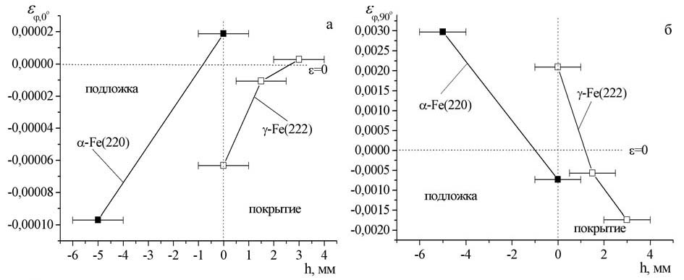
Рис.3 – Распределение макродеформаций решетки в покрытии, наплавленном порошком 60Х24АГ17, и зоне сплавления его со сталью 65Г в направлении действия напряжения σ₂, параллельного зоне сплавления (ψ=0⁰) –а и в направлении действия напряжения σ₁, перпендикулярного зоне сплавления (ψ=90⁰) –б (Точка h=0 на абсциссе соответствует зоне сплавления)
Анализ приведенных зависимостей свидетельствует о том, что абсолютные значения остаточных напряжений σ₁ и σ₂ имеют разные знаки. В направлении, перпендикулярном поверхности подложки, покрытие сжато, а в направлении, параллельном зоне сплавления кристаллическая решетка аустенита растянута. По мере приближения к зоне сплавления искажения аустенита сначала становятся нулевыми и, затем изменяют знак. Полученный характер распределения упругих искажений решетки аустенита обусловлен технологией получения «толстых» покрытий за несколько наплавочных проходов. При каждом последующем проходе полностью или частично релаксируют остаточные напряжения, сформированные предыдущим наплавочным проходом. Это влияет и на характер распределения напряжений в системе подложка-покрытие в целом. Исходя из этого, можно полагать, что при наплавке покрытия за один проход направление искажений в направлениях σ₁ и σ₂ соответствовало бы точке, лежащей на поверхности многослойного покрытия.
Кроме того, направление действия максимальных остаточных напряжений σ₁ совпадает с направлением движения фронта кристаллизации покрытия, что, по-видимому, обусловливает описанные выше распределение деформаций по величине.
Зона сплавления со стороны покрытия характеризуется деформациями растяжения в направлении σ₁, и сжатием в направлении σ₂, совпадающим с ней. В этом случае можно предполагать, что разрушение покрытия может провоцироваться развитием трещин по зоне сплавления азотистого покрытия с подложкой. Однако, учитывая высокую деформационную способность азотистого аустенита (δ=35÷40%) [8], упругие деформации решетки аустенита, создаваемые остаточными напряжениями можно считать неопасными.

Структура и остаточные деформации в аустенитных азотистых покрытиях с наполнителем
При добавлении в наплавочный порошок 5% азотированного феррованадия сформировалась аустенитная структура, содержащая включения частиц V(C, N) (рис. 4). Анализ распределения искажений решетки аустенита в направлении действия напряжений σ₁ и σ₂ показал, что поверхностном слое покрытия с аустенитной матрицей в направлении σ₁ формируются сжимающие напряжения, изменяющие знак в зоне сплавления и примыкающей к ней области. В направлении σ₂ сжимающие напряжения, определенные для ГЦК решетки аустенита, по мере приближения от поверхности покрытия к зоне сплавления усиливаются.
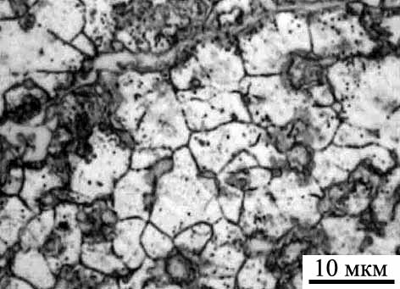
Кроме того, в зоне сплавления наблюдается градиент деформаций кристаллических решеток разных типов: ГЦК покрытия и ОЦК подложки. В плоскости параллельной плоскости шлифа в направлении действия σ₁ ГЦК решетка растянута, а ОЦК сжата, рис.5б, а в плоскости перпендикулярной плоскости шлифа в направлении действия σ₂ макродеформации ГЦК и ОЦК решеток имеют одинаковый знак, но по величине аустенитная решетка искажена значительно больше. Сравнение результатов измерения остаточных макродеформаций в покрытиях, наплавленных порошком 60Х24АГ16 и 60Х24АГ16+5% азотированного феррованадия, рис.5 показало, что введение 5% весовых азотированного феррованадия уменьшило упругое сжатие кристаллической решетки аустенита на ≈30% в направлении, перпендикулярном поверхности подложки.
Рис.4 – Структура покрытия, наплавленного порошком состава 95%60Х24АГ16+5% азотированного феррованадия
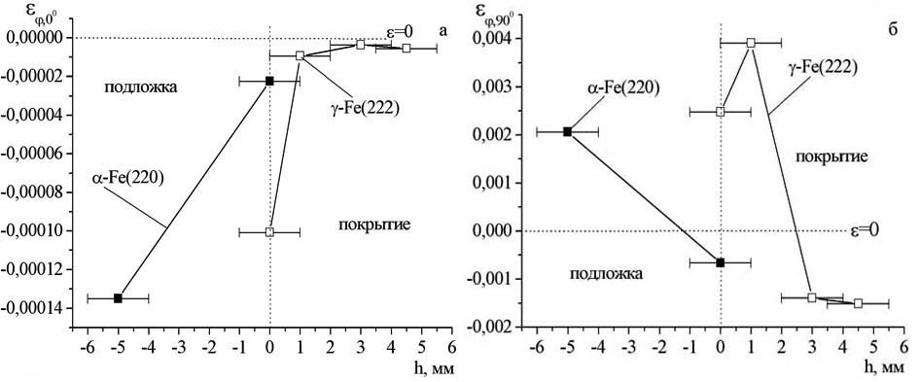
Рис.5 – Распределение макродеформаций решетки в подложке из стали 65Г, и зоне сплавления ее с покрытием, наплавленном порошком 60Х24АГ17+5% азотированного феррованадия, в направлении, параллельном зоне сплавления (ψ=0⁰) –а и в направлении, перпендикулярном зоне сплавления (ψ=90⁰) –б (Точка h=0 на абсциссе соответствует зоне сплавления)
При этом градиент деформаций растяжения-сжатия кристаллических решеток разного типа в зоне сплавления увеличился. Сам факт проявления упругих искажений в покрытии и подложке обусловлен их взаимным влиянием друг на друга. Поверхность подложки является своеобразным кристаллизатором, на котором образуется покрытие нового состава, теплоотвод и усадка покрытия происходят в направлении от покрытия в подложку. Введение в наплавочный порошок дополнительных центров кристаллизации в виде тугоплавких соединений азотированного феррованадия не только эффективно измельчает зерно, но и влияет на величину остаточных макронапряжений. Механизм такого влияния, по-видимому, заключается в том, что введение в наплавочный порошок компонента, не переходящего полностью в жидкость при наплавке и имеющего низкий коэффициент термического расширения, количественно уменьшает объем жидкой фазы, кристаллизующейся, охлаждающейся и изменяющей свои размеры асинхронно с подложкой.

Структура и остаточные деформации в аустенитно-мартенситных азотистых покрытиях
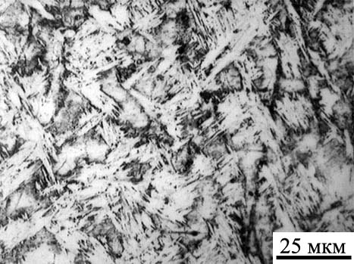
При разработке износостойких аустенитно-мартенситных покрытий ставилась задача исследования возможности снижения остаточных напряжений путем превращения метастабильного аустенита в α-мартенсит деформации. Полученные результаты измеренных макроискажений кристаллических решеток аустенита и мартенсита в покрытии, определяемых по плоскостям (222)_{γ} и (220)_{α} показывают (рис.7), что формирование двухфазной структуры покрытия с высокой точкой М_{н} не повлияло на изменение характера распределения деформаций кристаллических решеток сосуществующих фаз.
Рис.6 – Структура покрытия, наплавленного порошком состава 75%07Х17АГ18+25% порошка железа
То есть на поверхности покрытия действуют напряжения сжатия, причем в обеих фазах. Однако следует отметить, что если искажения решетки аустенита осталось на том же уровне, что и в однофазном аустенитном покрытии, то сжатие мартенситной решетки в направлении перпендикулярном поверхности подложки, имеет существенно большую величину, примерно в 4 раза.
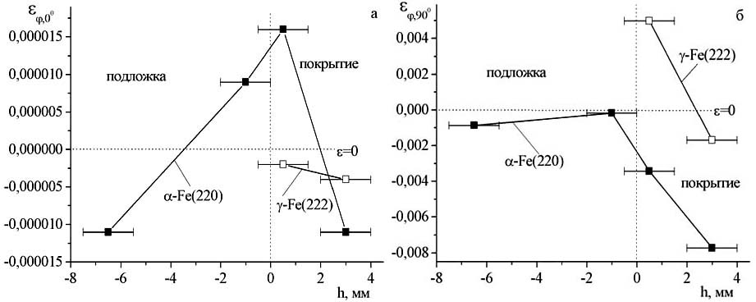
Рис.7 – Распределение макродеформаций решетки в подложке из стали 65Г, и зоне сплавления ее с покрытием, наплавленном порошком 75%07Х17АГ18+25% порошка железа, в направлении, параллельном зоне сплавления (ψ=0⁰) –а и в направлении, перпендикулярном зоне сплавления (ψ=90⁰) –б (Точка h=0 на абсциссе соответствует зоне сплавления)
Таким образом, образование мартенсита охлаждения усилило сжимающие напряжения в покрытии. Если макроискажения сравнивать по абсолютным значениям, то аналогично предыдущим случаям, искажения решеток в направлении, перпендикулярном поверхности подложки (σ₁), на два порядка больше, чем в направлении, параллельном зоне сплавления (σ₂). Характерным для двухфазных областей в покрытии и зоне сплавления является градиент деформаций аустенита и мартенсита по величине и противоположные знаки действующих остаточных напряжений.
Выполненная работа позволяет сделать следующие выводы:
1. При многопроходной электронно-лучевой наплавке аустенитных и аустенитно-мартенситных азотистых покрытий в их поверхностных слоях формируются остаточные напряжения сжатия, действующие в направлении перпендикулярном поверхности подложки.
2. Введение в наплавочный порошок наполнителя, нерастворяющегося полностью при наплавке, остаточные напряжения сжатия в покрытии уменьшаются ≈ 30%.
3. При наплавке порошковой смеси, соответствующей по химическому составу аустенитно-мартенситной области диаграммы состояния, искажения решетки аустенита остаются неизменными, а искажения решетки мартенсита усиливаются в 4 раза.
4. В зонах сплавления в условиях сосуществования фаз с кристаллическими решетками разных типов наблюдается градиент деформаций аустенита и мартенсита, имеющих противоположные знаки.
5. Различие по абсолютным значениям в 100 крат величин упругих искажений в направлении, перпендикулярном поверхности подложки и направлении, параллельном зоне сплавления, может быть обусловлено по всей вероятности большей, чем 0,1% [7] погрешностью определения соответствующих межплоскостных расстояний фаз покрытия в ненапряженном состоянии.

Работа выполнена при финансовой поддержке Российского фонда фундаментальных исследований (грант 09 08 00059-а)

Литература
1. Барвинок В.А. Управление напряженным состоянием и свойства плазменных покрытий. М.:Машиностроение, 1990, 384 с.
2. Панин В.Е., Белюк С.И., Дураков В.Г., Прибытков Г.А., Ремпе Н.Г. Электронно-лучевая наплавка в вакууме: оборудование, технология, свойства покрытий // Сварочное производство, 2000. №2. С.34-38
3. Zhao L., Maurer M., Lugscheider E. Thermal spraying of a nitrogen alloyed austenitic steel // Thin Solid Films. 2003. V. 424, №2. P. 213-218.
4. Гальченко Н.К., Дампилон Б.В., Белюк С.И., Самарцев В.П. Покрытия на основе азотистой стали с карбонитридным упрочнением, полученные методом электронно-лучевой наплавки // Физика и химия обработки материалов. 2003. №2. C. 61-65.
5. Кальянов В.Н. Наплавка азотистыми сплавами // Автоматическая сварка. 2002. №10. С.50-51.
6. Наркевич Н.А., Иванова Е.А., Кибиткин В.В., Миронов Ю.П., Дампилон Б.В. Особенности структурообразования многослойного азотсодержащего покрытия, полученного электронно-лучевой наплавкой на тонкостенные изделия // Изв. вузов. Черная металлургия. 2006. №4. С.30-33.
7. Горелик С.С., Скаков Ю.А., Расторгуев Л.Н. Рентгенографический и электроннооптический анализ. М.: МИСиС, 1994, 328с
8. Наркевич.Н.А., Гальченко Н.К., Миронов Ю.П. Пластичность и сверхпластичность высокоазотистых хромомарганцевых сталей// Физическая мезомеханика. 2004. Т.7. №6 C.79-83.

